**ภาคผนวก ค**

**คู่มือการใช้งาน ระบบแจ้งข่าวสารฝ่ายประชาสัมพันธ์ผ่านแอปพลิเคชัน**

**กรณีศึกษา : มหาวิทยาลัยราชภัฏมหาสารคาม**

**การพัฒนาระบบแจ้งข่าวสารฝ่ายประชาสัมพันธ์ผ่านแอปพลิเคชัน**

**กรณีศึกษา : มหาวิทยาลัยราชภัฏมหาสารคาม ในส่วนของคู่มือจะแบ่งออกดังนี้**

**1. การล็อกอินเข้าสู่ระบบ**

การล็อกอินเข้าสู่ระบบให้ผู้ดูแลระบบกรอกชื่อผู้ใช้และรหัสผ่านเพื่อเข้าสู่ระบบ ซึ่งจะแสดงดังภาพที่ ค - 1

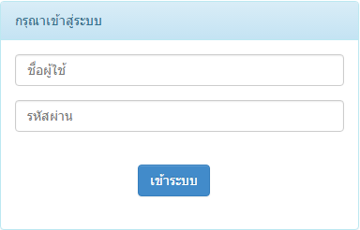

2.คลิกเข้าสู่ระบบ

1. กรอกชื่อผู้ใช้ รหัสผ่าน

**ภาพที่ ค - 1** หน้าจอแสดงการล็อกอินเข้าสู่ระบบ

**2. การจัดการข้อมูลสมาชิก**

2.1 การเพิ่มข้อมูลสมาชิก

คลิกปุ่ม C:\Users\Administrator\Desktop\แคปรูป\พ.png ระบบจะแสดงหน้าสมัครสมาชิก ซึ่งจะแสดงดังภาพที่ ค - 2

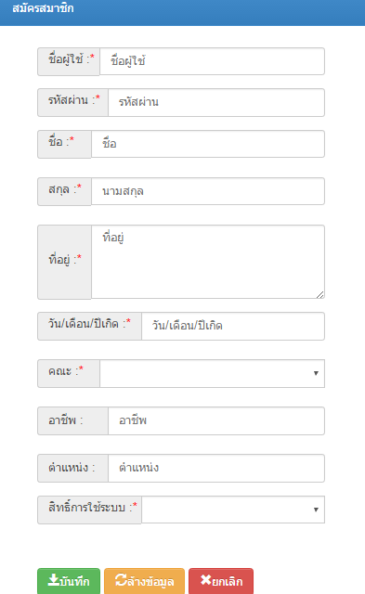

1. กรอกข้อมูล

2. คลิกปุ่มบันทึก

**ภาพที่ ค - 2** หน้าจอแสดงสมัครสมาชิก

2.2 แก้ไขข้อมูลสมาชิก

คลิกปุ่ม C:\Users\Administrator\Desktop\แคปรูป\ก.png เพื่อแก้ไขข้อมูลสมาชิก ซึ่งจะแสดงดังภาพที่ ค - 3

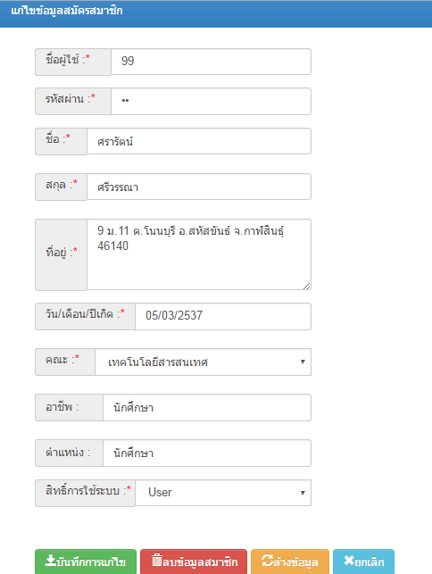

2. คลิกปุ่มบันทึกการแก้ไข

1. แก้ไขข้อมูลได้

**ภาพที่ ค - 3** หน้าจอแสดงแก้ไขข้อมูลสมาชิก

2.3 ลบข้อมูลสมาชิก

คลิกปุ่ม C:\Users\Administrator\Desktop\แคปรูป\ล.png ระบบจะลบข้อมูลสมาชิก

2.4 ค้นหาข้อมูลสมาชิก ซึ่งจะแสดงดังภาพที่ ค - 4

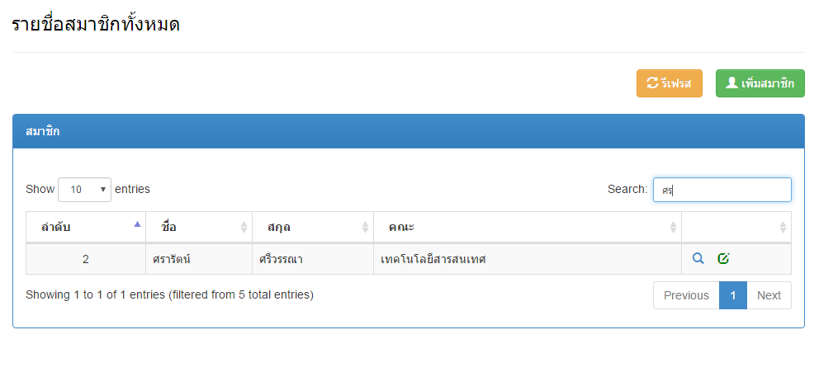

1. กรอกชื่อเพื่อค้นหา

2. แสดงรายชื่อ

**ภาพที่ ค - 4** หน้าจอแสดงรายชื่อสมาชิก

**3. การตรวจสอบประวัติการแจ้งข่าวสาร**

3.1 การเพิ่มข่าวสาร

คลิกปุ่ม C:\Users\Administrator\Desktop\แคปรูป\จข.png จะระบบแสดงหน้าแจ้งข่าวสาร ซึ่งจะแสดงดังภาพที่ ค - 5

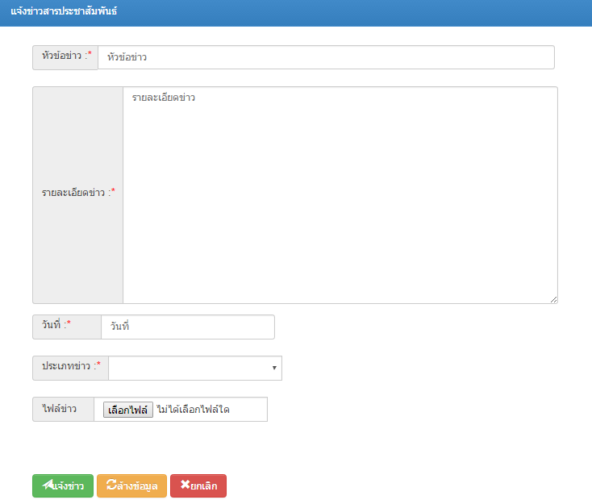

1. กรอกข้อมูลข่าวสาร

2. คลิกปุ่มแจ้งข่าว

**ภาพที่ ค -** **5** หน้าจอแสดงแจ้งข่าวสาร

3.2 การแก้ไขข่าวสาร

คลิกปุ่ม C:\Users\Administrator\Desktop\แคปรูป\ก.png เพื่อแก้ไขข้อมูลข่าวสาร ซึ่งจะแสดงดังภาพที่ ค - 6

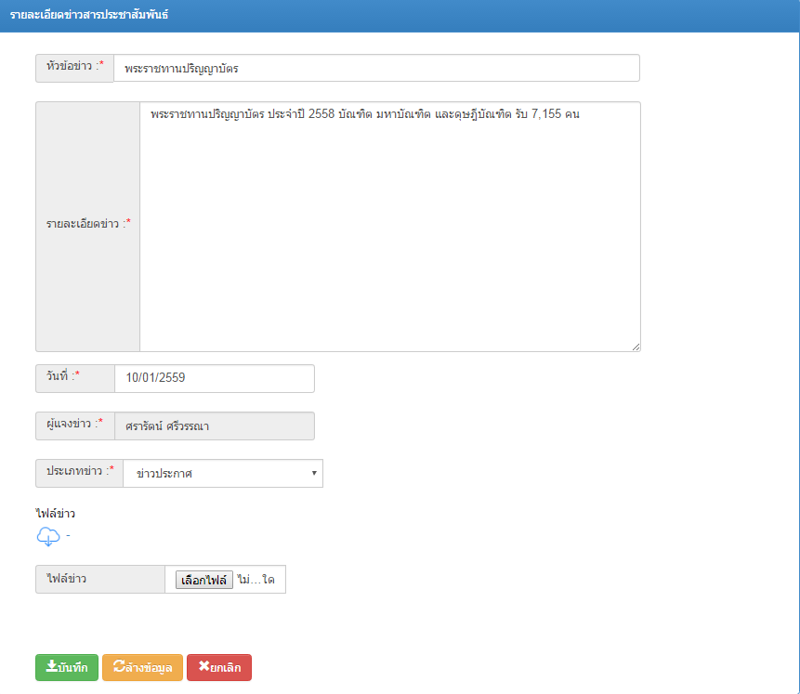

1. แก้ไขข้อมูลข่าวสาร

2. คลิกปุ่มบันทึก

**ภาพที่ ค - 6** หน้าจอแสดงรายละเอียดข่าวสาร

3.3 การลบข่าวสาร

คลิกปุ่ม C:\Users\Administrator\Desktop\แคปรูป\ลบ.png เพื่อลบข่าวที่ต้องการ ซึ่งจะแสดงดังภาพที่ ค - 7

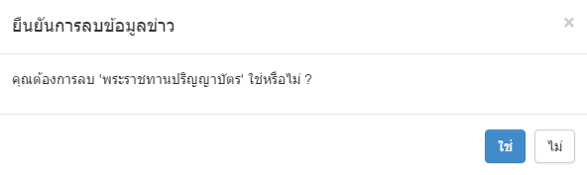

1. คลิกปุ่มใช่

**ภาพที่ ค - 7** หน้าจอแสดงยืนยันการลบข่าวสาร

**4. การจัดการข้อมูลส่วนตัว**

4.1 การตรวจสอบข้อมูลส่วนตัว แสดงขั้นตอนดังภาพที่ ค - 8

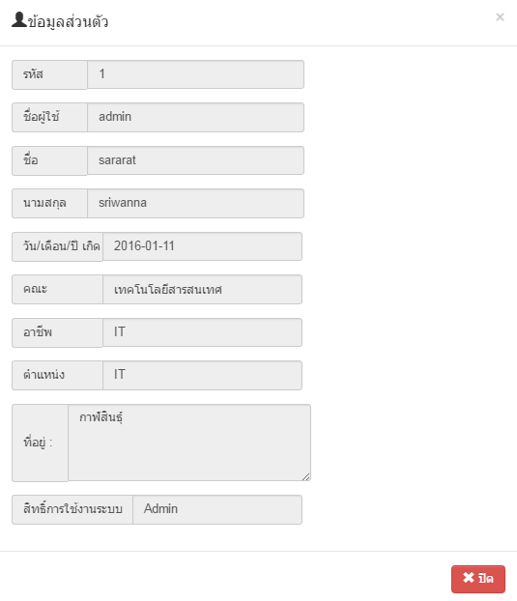

1. คลิกปุ่มปิด

**ภาพที่ ค - 8** หน้าจอแสดงข้อมูลส่วนตัว

4.2 การเปลี่ยนรหัสผ่าน แสดงขั้นตอนดังภาพที่ ค - 9

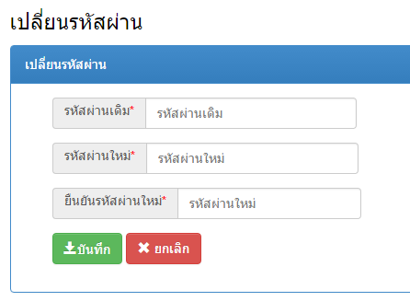

1. กรอกข้อมูล

2. คลิกปุ่มบันทึก

**ภาพที่ ค - 9** หน้าจอแสดงเปลี่ยนรหัสผ่าน

**1. การล็อกอินเข้าสู่ระบบ**

การล็อกอินเข้าสู่ระบบให้ผู้ดูแลระบบกรอกชื่อผู้ใช้และรหัสผ่านเพื่อเข้าสู่ระบบ ซึ่งจะแสดงดังภาพที่ ค - 10



2.คลิกเข้าสู่ระบบ

1. กรอกชื่อผู้ใช้ รหัสผ่าน

**ภาพที่ ค - 10** หน้าจอแสดงการล็อกอินเข้าสู่ระบบ

**2. การแจ้งข่าวสาร**

คลิกปุ่ม C:\Users\Administrator\Desktop\แคปรูป\จข.png จะระบบแสดงหน้าแจ้งข่าวสาร ซึ่งจะแสดงดังภาพที่ ค - 11



1. กรอกข้อมูลข่าวสาร

2. คลิกปุ่มแจ้งข่าว

**ภาพที่ ค - 11** หน้าจอแสดงแจ้งข่าวสาร

**3. การตรวจสอบประวัติการแจ้งข่าวสาร**

3.1 การเพิ่มข่าวสาร

คลิกปุ่ม C:\Users\Administrator\Desktop\แคปรูป\จข.png จะระบบแสดงหน้าแจ้งข่าวสาร ซึ่งจะแสดงดังภาพที่ ค - 12



1. กรอกข้อมูลข่าวสาร

2. คลิกปุ่มแจ้งข่าว

**ภาพที่ ค - 12** หน้าจอแสดงแจ้งข่าวสาร

3.2 การแก้ไขข่าวสาร

คลิกปุ่ม C:\Users\Administrator\Desktop\แคปรูป\ก.png เพื่อแก้ไขข้อมูลข่าวสาร ซึ่งจะแสดงดังภาพที่ ค - 13



1. แก้ไขข้อมูลข่าวสาร

2. คลิกปุ่มบันทึก

**ภาพที่ ค - 13** หน้าจอแสดงรายละเอียดข่าวสาร

3.3 การลบข่าวสาร

คลิกปุ่ม C:\Users\Administrator\Desktop\แคปรูป\ลบ.png เพื่อลบข่าวที่ต้องการ ซึ่งจะแสดงดังภาพที่ ค - 14



1. คลิกปุ่มใช่

**ภาพที่ ค - 14** หน้าจอแสดงยืนยันการลบข้อมูล

**4. การจัดการข้อมูลส่วนตัว**

4.1 การตรวจสอบข้อมูลส่วนตัว แสดงขั้นตอนดังภาพที่ ค - 15

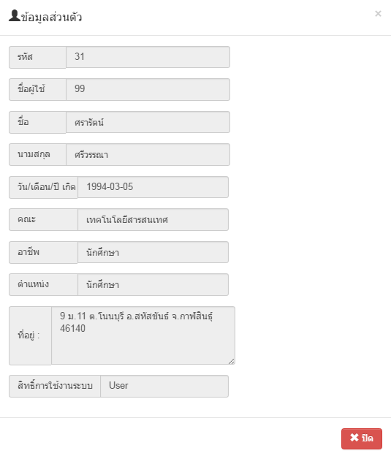

1. คลิกปุ่มปิด

**ภาพที่ ค - 15** หน้าจอแสดงข้อมูลส่วนตัว

4.2 การเปลี่ยนรหัสผ่าน แสดงขั้นตอนดังภาพที่ ค - 16



1. กรอกข้อมูล

2. คลิกปุ่มบันทึก

**ภาพที่ ค - 16** หน้าจอแสดงเปลี่ยนรหัสผ่าน

**1. การแจ้งเตือน แบบPush Nottification**

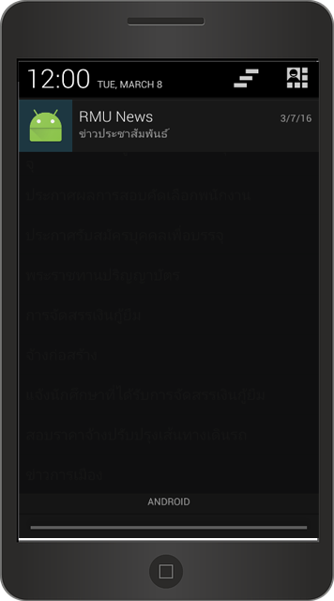

1. คลิกเพื่อดูประวัติการแจ้ง

**ภาพที่ ค - 17** หน้าจอแสดงการแจ้งเตือน แบบPush Nottification

**2. ประวัตการแจ้งข่าวสาร**

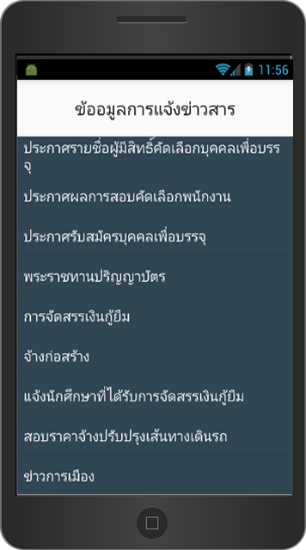

1. คลิกเพื่อดูข้อมูลข่าว

**ภาพที่ ค - 18** หน้าจอแสดงประวัตการแจ้งข่าวสาร

**3. ข้อมูลข่าว**

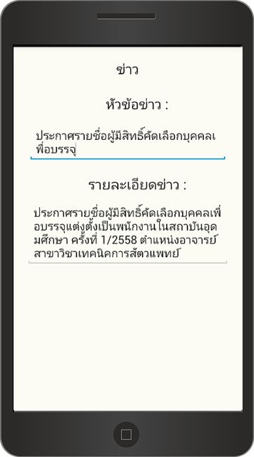

2. รายละเอียดข่าว

1. หัวข้อข่าว

**ภาพที่ ค - 19** หน้าจอแสดงข้อมูลข่าว